### 菜单和暂停菜单

在Menu文件夹下创建用户控件，命名为PauseMenu，复制自MainMenu。PauseMenu的创建不需要一个新的关卡

打开PauseMenu。对UI进行适当编辑

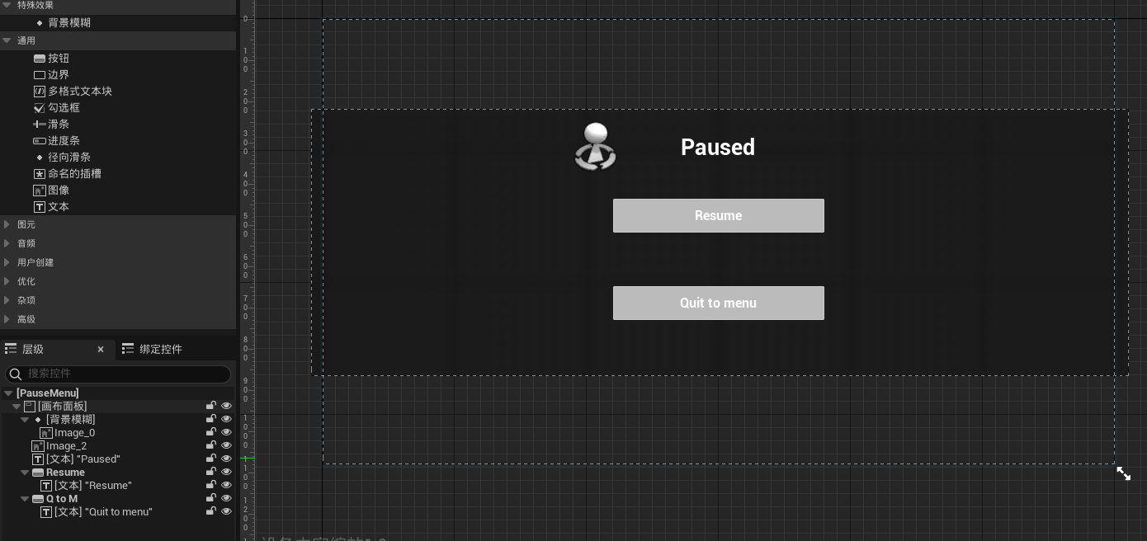

首先作为一个UI界面，需要下图节点族

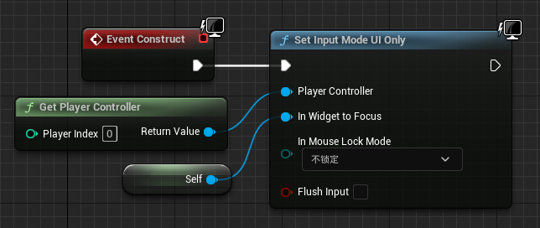

然后是在点击Quit to Menu按钮时的实现

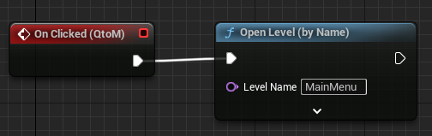

然后是在点击Resume按钮时的实现

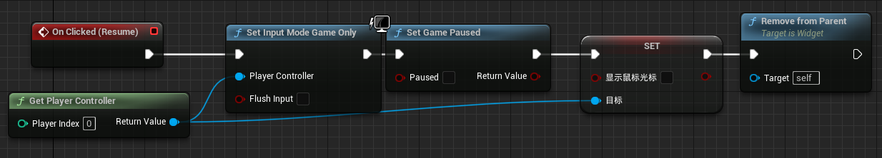

这里要注意一个以前没见过的节点

**Set Game Paused**节点

//设置游戏的暂停状态

//目标是gameplay静态

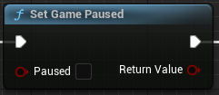

还要注意的一点是，怎样去除Pause页面并且不影响当前游戏进程？Remove from Parent节点

现在来思考怎样设置ESC键实现进入暂停界面

是在每个关卡蓝图中都进行一次设置吗

实际上，在BP_FirstPersonCharactor蓝图上进行添加就可以了，只需实现一次

